iv. 사용자 인터페이스 설계

- 홈페이지 메인 화면

컴포넌트 명 | HomePage | 분류 | pages
컴포넌트 구성
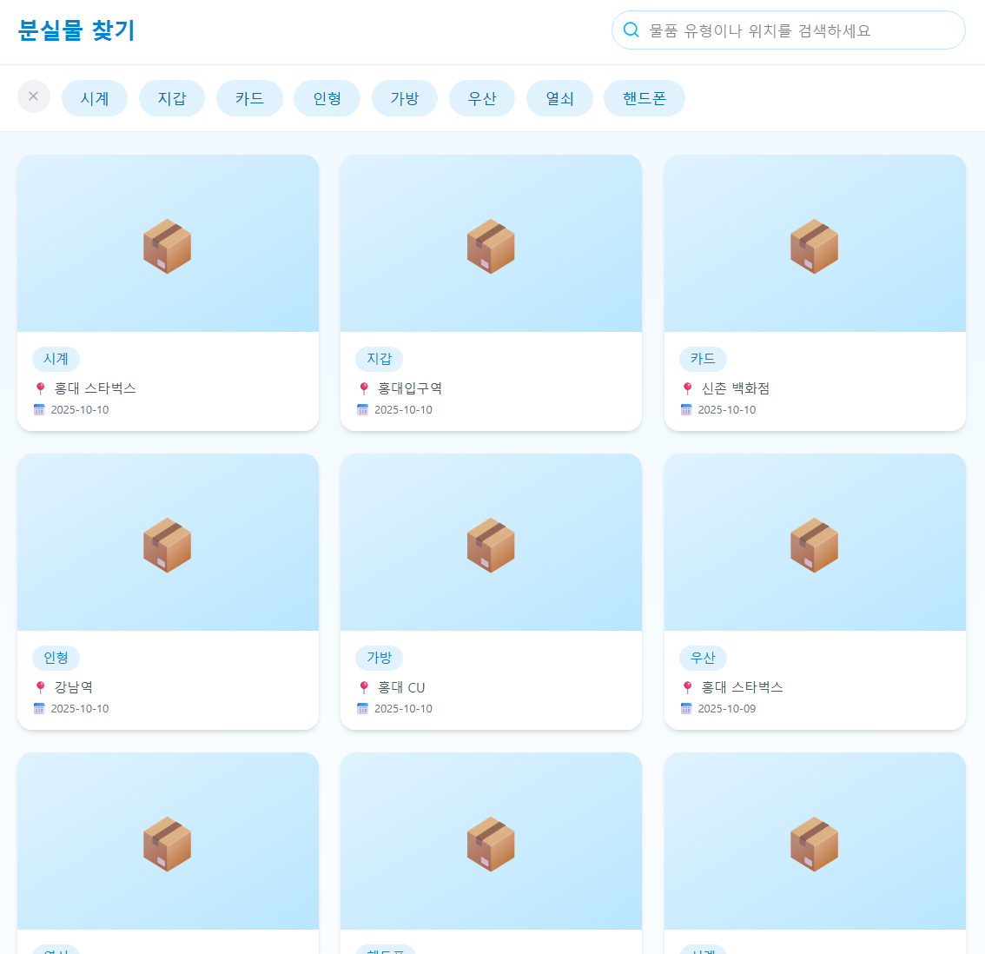
세부사항
1. 카드 게시판 형태로 분실물 목록을 최신순 표기
2. 상단에 검색창 존재, 입력된 키워드로 분실물 필터링
3. 카테고리 태그 존재, 선택 시 해당 태그의 분실물만 표시
태그 영역 좌우 드래그 가능
4. 각 분실물 카드에는 대표 이미지, 카테고리, 분실함 위치, 등록 날짜 표시
5. 분실물 카드 클릭 시 해당 분실물의 상세 정보 모달로 표시
6. 마이페이지 버튼 존재 (아직 없습니다. 검색바 우측 배치예정)

1-2. 분실물 상세 모달

컴포넌트 명 | ItemDetailModal | 분류 | modals
컴포넌트 구성

세부사항
1. 분실물의 사진을 크게 표시
2. 분실물 정보(등록 날짜, 분실함 위치, 카테고리) 표기
3. '분실물 찾기' 버튼 존재, 클릭 시 소유권 주장 페이지로 이동
4. 모달 닫기(X) 버튼 존재

1-3. 분실물 찾기 화면

컴포넌트 명 | ClaimItemPage | 분류 | pages
컴포넌트 구성
세부사항
1. 소유권 주장을 위한 서약서 내용 표시
2. 서약 내용: 분실물이 본인의 것임을 확인하며, 허위 신청 시 책임을 진다는 내용
3. '동의' 버튼 존재, 클릭 시 키오스크에서 사용 가능한 6자리 수령 코드 생성 및 표시
4. 취소/돌아가기 버튼 존재

1-4. 마이페이지 화면

컴포넌트 명 | MyPage | 분류 | pages
컴포넌트 구성
세부사항
1. 소유권 주장을 위한 서약서 내용 표시
2. 서약 내용: 분실물이 본인의 것임을 확인하며, 허위 신청 시 책임을 진다는 내용
3. '동의' 버튼 존재, 클릭 시 6자리 수령 코드 생성 및 표시
4. 생성된 코드는 수령 시 키오스크에 입력하여 사용
5. 취소/돌아가기 버튼 존재

- 키오스크(분실물 등록기) 메인 화면

컴포넌트 명 | KioskMainPage | 분류 | pages
컴포넌트 구성
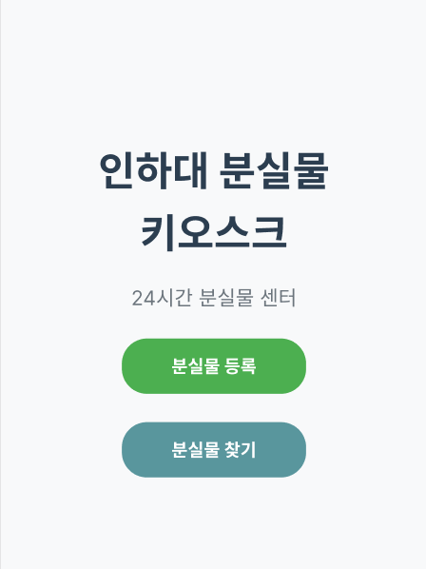
세부사항
1. 키오스크 이름/위치 표시 (예: "인하대 분실물 키오스크")
2. 24시간 분실물 센터 안내 문구 표시
3. '분실물 등록' 버튼 존재, 클릭 시 등록 화면으로 넘어감
4. '분실물 찾기' 버튼 존재, 클릭 시 수령 화면으로 넘어감

2-2-1. 등록 대기 화면

컴포넌트 명 | RegistrationStartPage | 분류 | pages
컴포넌트 구성
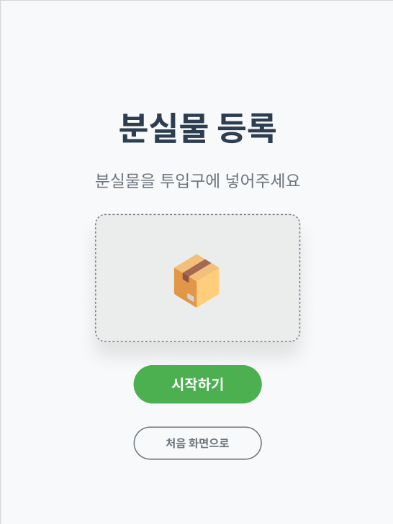
세부사항
1. 분실물 등록 안내 문구 표시
2. '시작하기' 버튼 존재, 클릭 시 투입 지시 화면으로 전환
3. '처음 화면으로' 버튼 존재, 클릭 시 메인 화면(2-1)으로 복귀

2-2-2. 투입 지시 화면

컴포넌트 명 | ItemInsertionPage | 분류 | pages
컴포넌트 구성
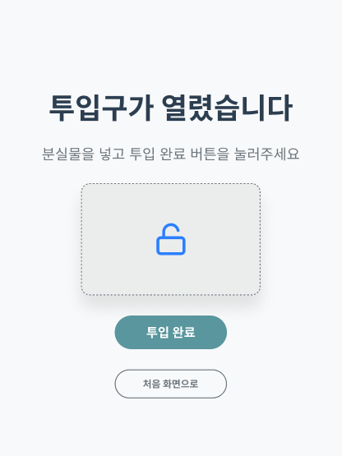
세부사항
1. "분실물을 투입구에 넣어주세요" 안내 문구 및 아이콘 표시
2. '투입 완료' 버튼 존재, 클릭 시 물품 분석 대기 화면으로 전환
3. '처음 화면으로' 버튼 존재. 클릭 시 메인 화면(2-1)으로 복귀

2-2-3. 등록 대기 화면

컴포넌트 명 | AnalyzingPage | 분류 | pages
컴포넌트 구성
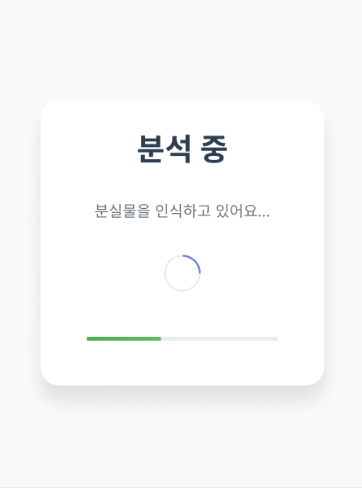
세부사항
1. "분석 중" 문구 및 로딩 인디케이터 표시
2. "분실물을 인식하고 있어요..." 안내 메시지
3. 물품 분석 완료 시 자동으로 분석 완료 화면으로 전환

2-2-4. 분석 완료 화면

컴포넌트 명 | AnalysisResultPage | 분류 | pages
컴포넌트 구성
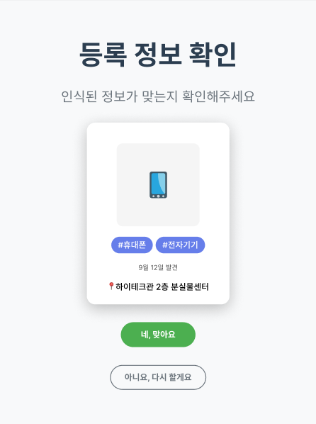
세부사항
1. "촬영된 분실물 사진 표시
2. AI가 분석한 카테고리 태그 표시 (예: #핸드폰, #전자기기 등)
3. 등록 날짜 및 키오스크 위치 표시
4. '확인' 버튼 존재, 클릭 시 등록 완료 화면으로 전환
5. '다시 하기' 버튼 존재, 클릭 시 등록 대기 화면(2-2-1)으로 복귀

2-2-5. 등록 완료 화면

컴포넌트 명 | RegistrationCompletePage | 분류 | pages
컴포넌트 구성
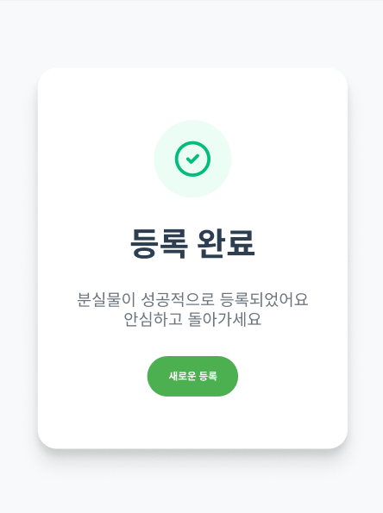
세부사항
1."등록 완료" 문구 및 체크 아이콘 표시
2. 분실물이 정상적으로 등록되었다는 안내 메시지 표시
3. '새로운 등록' 버튼 존재, 클릭 시 등록 대기 화면으로 이동
4. 일정 시간 후 자동으로 메인 화면으로 복귀

2-3-1. 수령 코드 입력 화면

컴포넌트 명 | CodeInputPage | 분류 | pages
컴포넌트 구성
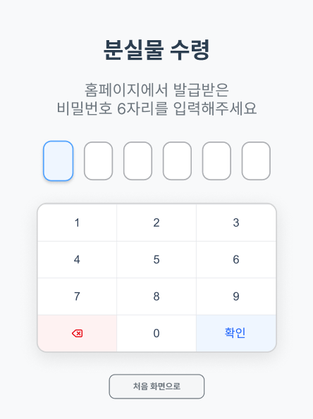
세부사항
1."홈페이지에서 발급받은 비밀번호 6자리를 입력해주세요" 안내 문구
2. 6자리 PIN 번호 입력 박스 표시
3. 숫자 키패드(0-9, 지우기, 확인 버튼) 표시
4. 6자리 입력 후 확인 버튼 클릭 시 코드 검증 대기 화면으로 전환
5. ‘'처음 화면으로' 버튼 존재. 클릭 시 메인 화면으로 복귀

2-3-2. 코드 검증 대기 화면

컴포넌트 명 | CodeVerificationPage | 분류 | pages
컴포넌트 구성
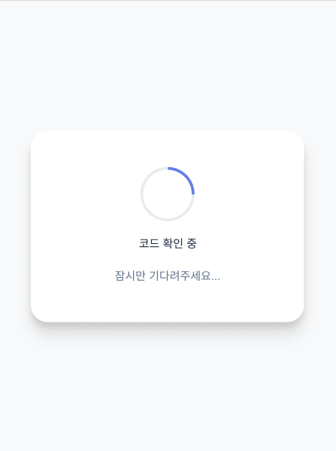
세부사항
1."코드 확인 중" 문구 및 로딩 인디케이터 표시
2. "잠시만 기다려주세요..." 안내 메시지
3. 코드 확인 불가 또는 미일치 시 오류 화면으로 전환
4. 코드 확인 완료 시 사물함 개방 화면으로 전환

2-3-3. 코드 오류 화면

컴포넌트 명 | CodeErrorPage | 분류 | pages
컴포넌트 구성
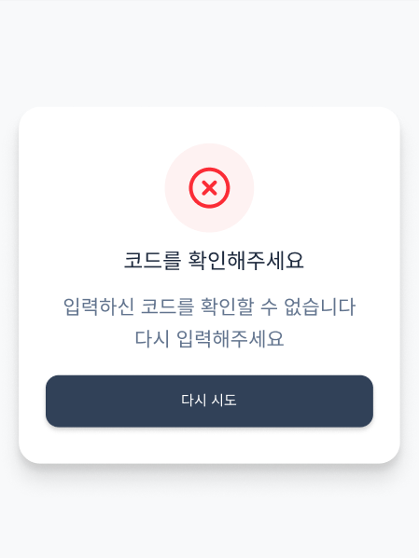
세부사항
1. 오류 아이콘 및 코드 재입력을 지시하는 문구 표시
2. '다시 시도' 버튼 존재, 클릭 시 코드 입력 화면으로 복귀

2-3-4. 사물함 개방 화면

컴포넌트 명 | LockerOpenPage | 분류 | pages
컴포넌트 구성
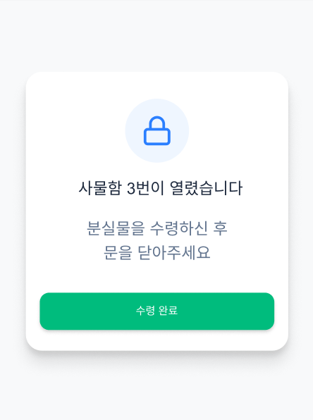
세부사항
1. 잠금 해제 아이콘 및 개방 사물함의 번호를 표기
2. 수령 후 사물함 닫아달라는 문구 표시
3. ‘수령 완료’ 버튼 존재. 클릭 시 수령 완료 화면 전환

2-3-5. 수령 완료 화면

컴포넌트 명 | PickupCompletePage | 분류 | pages
컴포넌트 구성
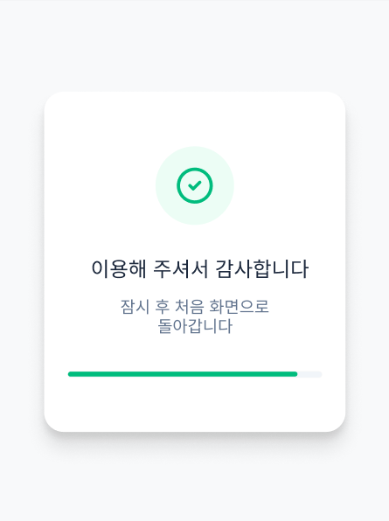
세부사항
1. 잠금 해제 아이콘 및 개방 사물함의 번호를 표기
2. 수령 후 사물함 닫아달라는 문구 표시
3. ‘수령 완료’ 버튼 존재. 클릭 시 수령 완료 화면 전환

